По Эдгар Аллан (1809-1849), американский писатель, поэт, эссеист, литературный критик и редактор. Представитель американского романтизма.
Родился 19 января 1809 г. в Бостоне в семье странствующих актёров. Очень рано стал сиротой: в 1810 г. исчез отец Эдгара, а ещё через два года умерла мать. Мальчика взяла на воспитание семья торговца из Ричмонда Дж. Аллана.
В 10-11 лет Эдгар начал писать стихи. К 13-14 годам его поэтические опыты достигли определённой творческой зрелости.
В 1815-1820 гг. Эдгар По жил в Англии, где воспитывался в закрытом пансионе. По возвращении в Америку учился в колледже. В 1826 г. он поступил в университет штата Вирджиния, который через год пришлось бросить, так как приёмный отец наотрез отказался оплачивать карточные долги пасынка. Бежав от заимодавцев, Эдгар завербовался в армию, а в 1830 г. стал студентом военной академии в Уэст-Пойнте. Однако тяготы военной службы оказались непосильными для молодого поэта, опубликовавшего к тому времени первые сборники стихов. Оставив всё, он уехал в Балтимор, где жила тётушка, и полностью посвятил себя литературной деятельности.
Писал рассказы, стихи, критические статьи, подрабатывал редактором. В 1835 г. По предложили возглавить журнал «Южный литературный вестник». Улучшение жизни позволило ему обзавестись семьёй – в 1836 г. он женился на своей 14-летней кузине Вирджинии. Однако счастье продлилось всего 11 лет. Кончина жены от чахотки в 1847 г. стала для Эдгара По страшным потрясением, от которого он уже не смог оправиться. Писатель впал в депрессию, пытался покончить с собой. Заглушая душевную боль, увлёкся спиртным.
Умер 7 октября 1849 г. в Балтиморе.
Создатель формы классического детектива и жанра психологической прозы.
Жизнь великого "отца современной мистики" и создателя научно-фантастических рассказов Эдгара Алана По полна загадок и скучной ее точно не назовешь. Но она полна боли и страданий... Он был человеком с невероятным интеллектом, меланхолическими характером и чувством «нездешних миров». Благодаря своим способностям он мог видеть мир с особой ясностью.
Многие произведения По отражают его жизнь и то, каков он был. Свой первый рассказ он опубликовал в 1832 году, анонимно. Повторение жутких тем в произведениях Эдгара По вызвало много споров; его работы были первыми в своем роде. В его рассказах происходят сверхъестественные события, многие из которых связаны со смертью или жизнью после смерти.
Он вдохновил режиссеров на съемки современных фильмов ужасов. Альфред Хичкок, кинорежиссер, утверждал, что именно По вдохновил его. Детективная и научно-фантастическая литература, а также кино были бы абсолютно иными, если бы Эдгар По не использовал свой жизненный опыт и свою личность в своих рассказах.
Ссылка: http://www.library.tomsk.ru/news/litera/article3740/
http://belousenko.readyhosting.com/wr_Poe.htm
Материал:
По, Эдгар Аллан Золотой жук. Рассказы. Стихотворения. – Москва: Издательство «Э», 2017. – 640с.
По, Эдгар Аллан Убийство на улице Морг. Рассказы. – Москва: Правда, 1987. – 480с.
По, Эдгар Аллан Рассказы. – Свердловск: Сред. – Урал. КН. изд-во, 1987. – 288с.

297000
п. Красногвардейское,
ул. Энгельса, 21
e-mail: biblioteka.77mail.ru
сайт:
http://кцбс.рф/
ВК:
https://vk.com/kr_lib
телефон: 2 – 48 – 11

Составил библиограф: Дьякова, О.
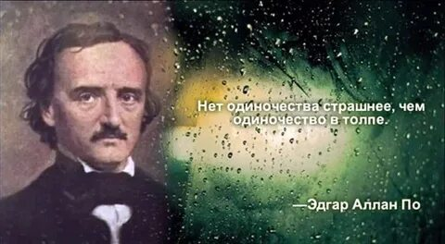

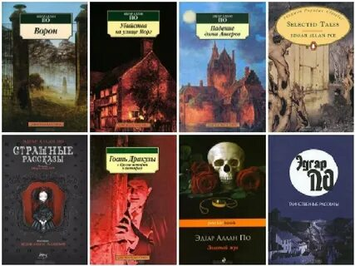

Вас всегда ждёт
Уютная и доброжелательная Атмосфера

  - МБУК «ЦБС»
  - Красногвардейского района РК

215 лет со дня рождения
Эдгар Алан По

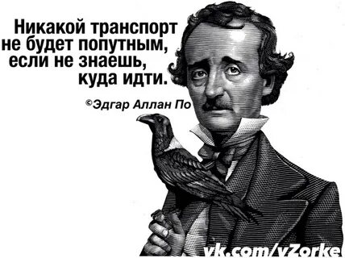

«Вздох Бога, дальний ветер - тих;
Туманы на холмах седых,
Как тень - как тень, - храня свой мрак,
Являют символ или знак,
Висят на ветках не случайно...
О, тайна тайн! О, Смерти тайна!»
Э. По

